Виконати №№ 980, 982, 991.
Самостійна робота

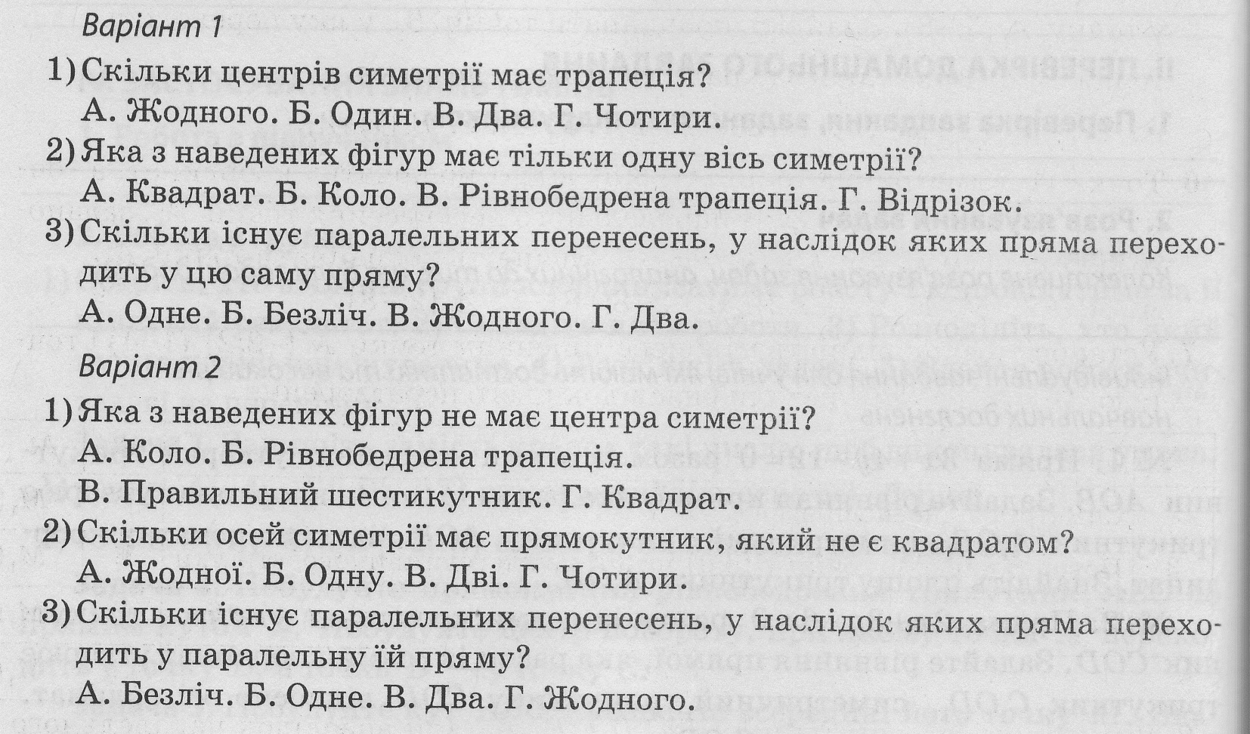

Домашнє завдання: повторити п.22, №№ 983, 992.

